УТВЕРЖДАЮ:
Директор по
производственным проектам

_________________А. Немокаев

Техническое задание на изготовление стакана для фильтрации хвостов сгустителя ST02-TH-002/001 и слива данных хвостов в емкость T1-1 и Т1-2 участка фильтрации.

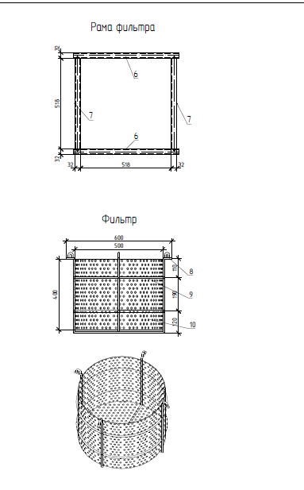
Необходимо изготовить:
- Раму фильтра-3шт.
- Фильтра-3шт.
Принимаем следующий стакан
Диаметром $∅500мм и h400мм$

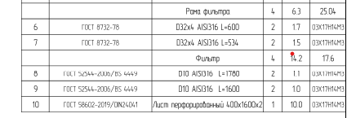

Материал для изготовления принять следующий:
- Сталь –А316-нержавеющая сталь; поз.9
- Толщина листа -6мм; поз.9

Размер отверстий $∅-6мм$
Шаг расположения отверстий: t -8.5мм

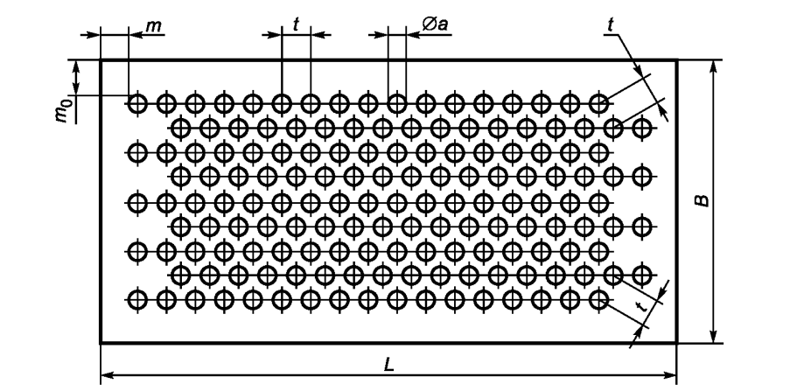

В коммерческом предложении указать твердую цену за 3 комплекта.

